(19) KG |  | (11) 157 | (13) U | (46) 31.07.2013
(51) | A61N 5/06 (2013.01)

ГОСУДАРСТВЕННАЯ СЛУЖБА ИНТЕЛЛЕКТУАЛЬНОЙ СОБСТВЕННОСТИ

и инноваций при Правительстве КЫРГЫЗСКОЙ РЕСПУБЛИКИ

(12) ОПИСАНИЕ ПОЛЕЗНОЙ МОДЕЛИ
к патенту Кыргызской Республики под ответственность заявителя

(21) 20120020.2

(19) KG (11) 157 (46) 31.07.2013
(22) 22.10.2012
(46) 31.07.2013, Бюл. №7
(71)(73) Ешиев А.М. (KG)
(72) Ешиев А.М., Давыдова А.К. (KG)
(56) Патент RU № 53914 U1, кл. A61N 5/06, 2006
(54) Фототерапевтическое устройство для близкофокусного облучения твердого и мягкого неба после ураностафиллопластики
(57) Полезная модель относится к медицине, а именно к физиотерапевтическим устройствам с использованием света и может быть использована в челюстно-лицевой хирургии после ураностафиллопластики.
Задача полезной модели: разработать устройство, которое могло бы обеспечить близкофокусное облучение послеоперационного шва в области твердого и мягкого неба.
Поставленная задача решается в фототерапевтическом устройстве для близкофокусного облучения твердого и мягкого неба после ураностафиллопластики, содержащем несколько синих светодиодов, прозрачную трубку, изогнутую по форме преддверия рта, блок питания и приспособление для включения светодиодов. Кроме того, прозрачная трубка изогнута в виде дуги на всю длину и ширину мягкого и твердого неба, а в просвете прозрачной трубки, размещенной вдоль линии послеоперационного неба, расположены светодиоды. Далее, к периферическим отделам дугообразно-изогнутой трубки, фиксируется ортодонтическое винтовое приспособление для расширения и сужения дуги.
Таким образом, данное фототерапевтическое устройство осуществляет фотодинамическую терапию, ускоряет процесс заживления послеоперационной раны, снижает отек мягких тканей, уменьшает болезненность, оказывает антибактериальную терапию, что является важным для заживления послеоперационной раны после ураностафиллопластики. 1 н.п. ф., 1 фиг.

(21) 20120020.2
(22) 22.10.2012
(46) 31.07.2013, Bul. №7
(71)(73) Eshiev A.M. (KG)
(72) Eshiev A.M., Davydova A.K. (KG)
(56) Patent RU №53914 U1, cl. A61N 5/06, 2006
(54) Phototherapy device for the close focal radiation of hard and soft palates after uraniscostaphyloplasty
(57) The invention relates to medicine, in particular, to physical therapy devices, using light, and can be used in maxillo-facial surgery after uraniscostaphyloplasty.
Problem of the utility model: to develop a device that could provide close focal radiation of postoperative suture in the hard and soft palates regions.
The stated problem is solved in a phototherapy device for the close radiation of hard and soft palates after uraniscostaphyloplasty, containing several blue light-emitting diodes (LEDs), transparent tube, curved into the shape of the vestibule of mouth, power supply unit and device to turn on the LEDs. In addition, the transparent tube is bent in the form of arc alone the entire length and width of the soft and hard palates, and LEDs are disposed in the gap of the transparent tube along the postoperative palate. Further, orthodontic screw appliance for widening and narrowing of the arc is fixed to the peripheral part of the arch-curved tube.
Thus, this phototherapeutic device performs photodynamic therapy, which accelerates the wound healing, reduces the edema of soft tissues, reduce soreness and renders antibiotic therapy, which is essential for wound healing after uraniscostaphyloplasty. 1 independ. claim, 1 figure.

Полезная модель относится к медицине, а именно к физиотерапевтическим устройствам с использованием света и может быть использована в челюстно-лицевой хирургии после ураностафиллопластики.
Известно устройство по патенту RU № 2260459 С1, кл. A61N 5/06, 2005, в котором светодиод синего света с длиной волны 450 нм введен в силиконовую часть соски, а в пластмассовой внеротовой ее части находится блок питания и магнитный включатель светодиода. Соска обеспечивает световое излучение синего света на всю полость рта, но не обеспечивает близкофокусное воздействие на послеоперационные швы мягкого и твердого неба после ураностафиллопластики.
Наиболее близким решением является «Светодиодное устройство для лечения заболеваний пародонта» Патент RU № 53914 U1, кл. A61N 5/06, 2006, представленное прозрачной трубкой, изогнутой по форме преддверия рта, в просвете которой содержатся светодиоды синего света с длиной волны 450 нм, а во внешней части устройства располагается блок питания (батарейки) и приспособление для включения светодиодов. Устройство предназначено для светового воздействия на преддверие полости рта с целью лечения пародонтита, гингивита и других заболеваний альвеолярного отростка.
Недостатком известных устройств является невозможность применения для близкофокусного облучения синим светом послеоперационных швов мягкого и твердого неба после ураностафиллопластики.
Задачей полезной модели является разработка устройства, которое могло бы обеспечить близкофокусное облучение послеоперационного шва в области твердого и мягкого неба.
Поставленная задача решается в фототерапевтическом устройстве для близкофокусного облучения твердого и мягкого неба после ураностафиллопластики, содержащем несколько синих светодиодов, прозрачную трубку, изогнутую по форме преддверия рта, блок питания и приспособление для включения светодиодов. Кроме того, прозрачная трубка изогнута в виде дуги на всю длину и ширину мягкого и твердого неба, а в просвете прозрачной трубки, размещенной вдоль линии послеоперационного неба, расположены светодиоды.
Для более прочной индивидуальной фиксации, в дистальной части проволочной дуги фиксируется ортодонтическое винтовое приспособление, с помощью которого можно регулировать ширину неба.
Физиотерапевтическое близкофокусное облучение синим светом послеоперационного шва мягкого и твердого неба осуществляется следующим образом: после ураностафиллопластики фотоустройство вводится в полость рта с таким расчетом, чтобы светодиоды синего света располагались в области послеоперационного шва по всей его длине. Дополнительная фиксация устройства осуществляется регулировкой ортодонтического винта, повороты которого обеспечивают расширение или сужение упругой проволочной дуги. Синий свет на 3-5 минут включается кнопочным наружным устройством.
На фиг. 1 представлен общий вид фототерапевтического устройства, которое содержит 1 - два синих светодиода, которые расположены по центру дуги - проекция послеоперационного шва, 2 - изогнутую прозрачную трубку с ортодонтической проволокой внутри, которая изгибается по форме неба, а к дистальной части дуги фиксируется регулировочный ортодонтический винт - 3, который обеспечивает фиксацию фототерапевтического устройства с учетом индивидуальной ширины дистальной части твердого неба, 4 - электропровод внутри силиконовой трубки к светодиодам, 5 - корпус, 6 - включатель, 7 - блок питания.
Фототерапевтическое устройство оказывает значительное воздействие в области послеоперационного шва после ураностафиллопластики. В частности, фототерапевтическое устройство уменьшает болезненность, снижает отек тканей слизистой оболочки в области мягкого и твердого неба, оказывает антимикробную терапию в полости рта и, в конечном итоге, ускоряет процесс заживления послеоперационной раны.
Фототерапевтическое устройство используется в отделении челюстно-лицевой хирургии Ошской межобластной объединенной клинической больницы. Пролечено 25 больных с расщелиной твердого и мягкого неба, состояние больных удовлетворительное, отдаленные результаты хорошие.

Формула полезной модели
Фототерапевтическое устройство для близкофокусного облучения твердого и мягкого неба после ураностафиллопластики, состоящее из прозрачных трубок, в просвете которых содержатся светодиоды синего света с длиной волны 450 нм, включатель и блок питания, отличающееся тем, что одна из прозрачных трубок изогнута по форме неба с таким расчетом, чтобы обеспечить близкофокусное световое воздействие на операционный шов после ураностафиллопластики.

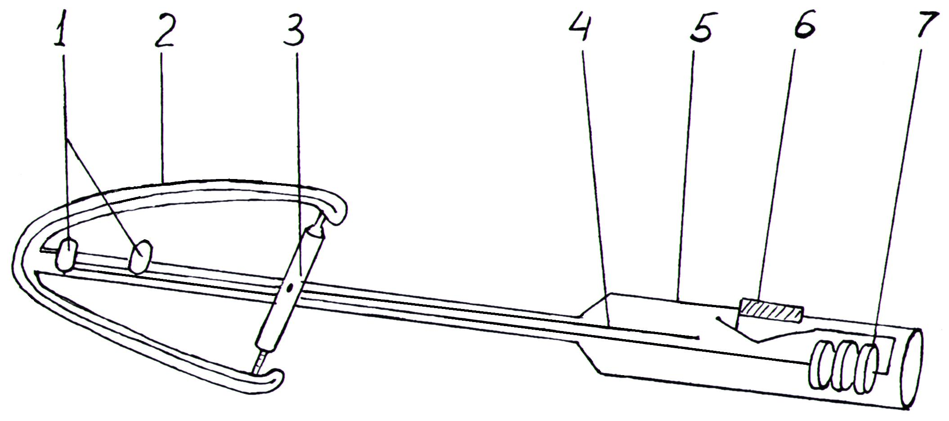

Фиг. 1

Выпущено отделом подготовки материалов
______________________________________________________________________________
Государственная служба интеллектуальной собственности и инноваций при Правительстве Кыргызской Республики,
1
720021, г. Бишкек, ул. Московская, 62, тел.: (312) 68 08 19, 68 16 41; факс: (312) 68 17 03

